**Цель, задачи, положительные и отрицательные стороны авторских компьютерных игр в речевом развитии детей дошкольного возраста.**

**Радугу, которая держится четверть**

**часа перестают замечать.**

**Гете**

Так происходит в нашей жизни, что однообразие, перетекающее изо дня в день, делает нашу действительность скучной и не интересной. Каждый день похож на другой и дни сливаются в недели. И это касается не только взрослых людей, но и безусловно детей.

В педагогике однообразная подача материала, на мой взгляд, губительна для динамики образовательного процесса. Не для кого не секрет, что дети хуже развиваются и учатся, когда им не интересно. Чтобы скука и рутина не «пробрались» на мои логопедические занятия и дошкольники быстрее и успешнее усваивали материал, я постоянно пополняю и обновляю свои авторские методики и игры. До недавнего времени это были в основном настольные игры, игры с определенным раздаточным материалом или с атрибутами и картинками. Но видя, насколько прочно в последние годы в нашу жизнь вошел компьютер и как это интересно детям, я решила тоже использовать, как элемент занятия, свои авторские компьютерные игры.

***Цель игр:*** Коррекция речевых нарушений, развитие высших психических процессов (внимания, памяти, связной речи) у детей старшего и подготовительного дошкольного возраста.

***Задачи:***

* Развить внимание и память детей дошкольного возраста.
* Автоматизировать и ввести в связную речь поставленные звуки.
* Достигнуть положительной динамики в коррекционной работе с дошкольниками в более короткие сроки.
* Развить связную речь детей.
* Развить и, при необходимости, корректировать лексико-грамматический строй речи у детей.
* Развить фонематический слух у дошкольников.
* Развить коммуникативные навыки, толерантность у детей дошкольного возраста.
* Повысить интерес детей к логопедическим занятиям.

***Положительные стороны данной методики.***

* Повышение интереса у детей к логопедическим занятиям.
* Достижение положительной динамики коррекционной работы в более короткие сроки.
* Всестороннее развитие ребёнка.
* Мобильность и удобство эксплуатации данных авторских игр.
* Возможность использования данной методики как в индивидуальной, так и в подгрупповой работе, а так же возможность организовывать командные игры-турниры.
* Возможность педагогу выбирать уровень сложности игр, необходимых конкретному ребёнку.
* Возможность педагогу самому выбрать первоначальный сюжет, расположение картинок.

***Существую так же некоторые недостатки этих игр:***

К недостаткам данных авторских игр можно отнести необходимость педагогу знать или запоминать расположение скрытых (или перемещенных) картинок. Для исключения этого недостатка перед началом использования игр, рекомендуется распечатать варианты изменения картинок.

Так как время этих игр на занятии ограничено и ставится конкретная цель, я с уверенностью могу сказать, что вреда здоровью ребенка они не принесут, а вот динамика коррекции речевых нарушений улучшится.

Учитывая все эти моменты, на протяжении прошлого учебного года, я успешно применяла свои авторские компьютерные игры и ниже привожу график, на котором отображена положительная динамика коррекционного процесса.

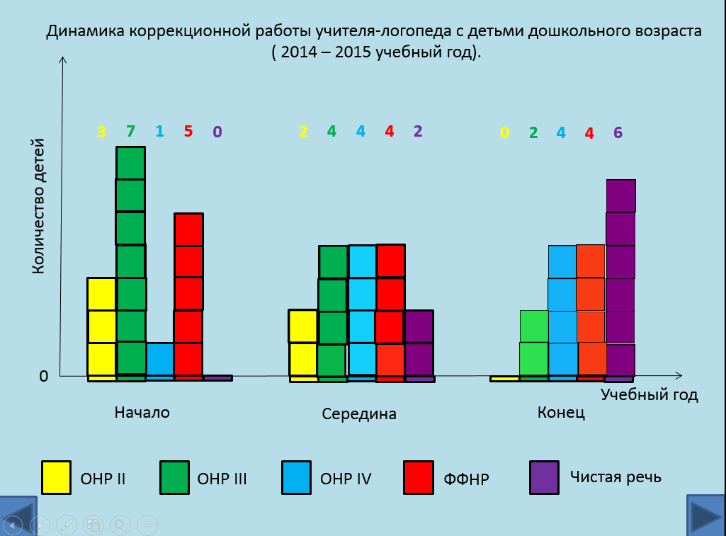

**Вывод:**

Созданные мной авторские игры направлены на развитие высших психических процессов-внимания, памяти и речи. Рекомендую использовать их на занятиях не только учителям-логопедам, но и педагогам психологам, воспитателям и родителям.

И в завершении: о вреде и пользе компьютера в жизни современных детей- как в изречении *Омара Хайяма «Вино наш друг, но в нем живет коварство, пьёшь много- яд, немного пьёшь- лекарство»,* так и компьютерные технологии, если в меру использовать их в образовательном процессе, то это, безусловно, пойдет на пользу ребёнку.